**ANÁLISE DO GRAU DE CONFORMIDADE LEGAL DOS DADOS DE EXECUÇÃO ORÇAMENTÁRIA NOS PORTAIS DE TRANSPARÊNCIA MUNICIPAIS**

**LEGAL COMPLIANCE ANALYSIS OF BUDGET EXECUTION DATA IN MUNICIPAL TRANSPARENCY PORTALS**

**ANÁLISIS DEL NIVEL DE CUMPLIMIENTO LEGAL DE LOS DATOS DE EJECUCIÓN PRESUPUESTARIA EN PORTALES DE TRANSPARENCIA MUNICIPALES**

Ana Paula Souza Leal 9777257

Bruno de Sousa Almeida 9911451

Jessica da Paixao Melo 10875986

Leonardo Sato de Souza 10414682

Mateus Santos Saldanha 10882873

Paula Scaravatti 10782652

Vanessa Alves do Nascimento 10882848

**RESUMO**

O objetivo do artigo é analisar as plataformas de transparência das capitais brasileiras municipais com o intuito de verificar o grau de conformidade legal dos dados orçamentários desses portais, verificando se os dados obrigatórios e recomendados dispostos em legislação estão disponíveis. Para a análise, foi elaborado template de conformidade, verificando dados técnicos do site, itens de detalhamento de despesas e receitas, procedimentos licitatórios e informações financeiras publicadas, como Plano Plurianual, Lei de Diretrizes Orçamentárias, Balanços entre outros. Por fim, conforme análise desenvolvida, observou-se que a conformidade legal seguida pelos municípios para disponibilização de dados orçamentários é baixa, comprometendo o acesso da população às informações previstas em lei.

**Palavras-chave:** Transparência; Orçamento público; Governo Aberto.

**SUMMARY**

The objective of the article is to analyze the transparency platforms of Brazilian municipal capitals in order to verify the degree of legal compliance of the budget data of these portals, verifying if the mandatory and recommended data provided in legislation are available. For the analysis, a compliance template was prepared, verifying technical data from the website, items detailing expenses and revenues, bidding procedures and published financial information, such as the Multi-Year Plan, Budget Guidelines Law, Balance Sheets, and others. Finally, according to the analysis developed, it was observed that the legal compliance followed by the municipalities for the availability of budget data is low, compromising the population's access to the information provided by law.

**Keywords**: Transparency; Public budget; Open Government.

**RESUMEN**

El objetivo del artículo es analizar las plataformas de transparencia de las capitales municipales brasileñas para verificar el grado de cumplimiento legal de los datos presupuestarios de estos portales, verificando si los datos obligatorios y recomendados previstos en la legislación están disponibles. Para el análisis se elaboró ​​una plantilla de cumplimiento, verificando datos técnicos del sitio web, partidas de detalle de gastos e ingresos, procedimientos de licitación e información financiera publicada, como el Plan Plurianual, Ley de Lineamientos Presupuestarios, Balances, entre otros. Finalmente, de acuerdo al análisis desarrollado, se observó que el cumplimiento legal seguido por los municipios para la disponibilidad de datos presupuestarios es bajo, comprometiendo el acceso de la población a la información provista por la ley.

**Palabras llave:** Transparencia; presupuesto público; Gobierno Abierto.

**INTRODUÇÃO**

O uso de tecnologias como instrumento de ferramenta social, conhecidas como tecnologias cívicas ou *civic* *techs*, é um termo abrangente para definir iniciativas da sociedade civil e organizações privadas, em que, muitas vezes, incorporam o uso de tecnologias digitais (SKARŽAUSKIENE E MAČIULIENĖ, 2020). No Brasil, a adoção de tecnologias de monitoramento participativo, que cabe na definição de *civic* *tech*, acompanharam também o surgimento de uma legislação com relação à publicidade e transparência com a obrigatoriedade de disponibilização de dados orçamentários à população (AMORIM, CRAVEIRO E MACHADO, 2019). Com isso, a Lei de Responsabilidade Fiscal (BRASIL, 2000), descreve que todas as 5570 cidades brasileiras devem publicar os dados de gastos públicos em tempo real por vias eletrônicas, como portais governamentais na web de forma íntegra e de fácil entendimento.

O desenvolvimento de sistemas de informação com capacidade de processamento e interconexão entre bases de dados apresenta o potencial de elevar significativamente o grau de accountability de instituições públicas. Apesar dos muitos desafios impostos pela qualidade da publicação nos portais de transparência, trabalhos nacionais e internacionais se voltam para extração, organização e republicação de dados públicos de forma integrada e padronizada (BRITO et al., 2014 & SALA; LIN; HO, 2010).

Neste contexto, os portais de transparência são um marco da implementação da Lei da Responsabilidade Fiscal, uma ferramenta jurídica essencial na prestação de contas. Os portais se valem da transparência ativa, porém um dos grandes desafios é a ausência de cumprimento do que é disposto em lei para prestação de contas orçamentárias. Tal fator pode afetar diretamente na participação e no controle social do orçamento público, além de dificultar a criação de novas tecnologias que poderiam facilitar o acesso do cidadão aos dados orçamentários dos municípios brasileiros.

A Lei de Responsabilidade Fiscal garante a disponibilização dos dados, porém a acessibilidade não é garantida. Desse modo, seguir uma padronização dos dados é algo essencial, uma vez que a população pode não possuir os conhecimentos necessários para a leitura dos dados da forma como eles estão disponíveis. Para que as informações cheguem de uma forma clara ao cidadão é necessário que se garanta duas coisas: a padronização dos dados e a acessibilidade aos mesmos.

A acessibilidade aos dados pode se dar através de tecnologias cívicas que garantem a participação social mais ativa, porém a criação das próprias tecnologias está comprometida pela falta de padronização das informações disponibilizadas pois se impede que a replicação uma tecnologia criada para um determinado município para outros pois a informação necessária para sua criação pode estar disponível de maneira incompleta ou de maneira divergente daquilo encontrado em outro município.

O objetivo deste trabalho é analisar as plataformas de transparência municipais das capitais brasileiras com o intuito de verificar o grau de padronização dos dados orçamentários dos portais, tal como avaliar quais dados estão disponíveis, tipos de formatos de arquivos, intervalo de tempo das informações à disposição e como os mesmos são atualizados.

**METODOLOGIA**

Para o presente trabalho será utilizado o método de pesquisa qualitativa aplicada. Inicialmente será feita a busca e análise das plataformas dos portais de transparência das capitais brasileiras a fim de verificar a forma como os dados orçamentários sobre obras públicas são disponibilizados, considerando o grau de conformidade legal da apresentação desses dados, formatos de arquivos disponibilizados e se sua atualização é feita em tempo real, conforme disposto pelo Guia de Implantação de Portal de Transparência pela Controladoria-Geral da União e Secretaria de Prevenção da Corrupção e Informações Estratégicas em 2013 e contando como referência a Lei de Transparência (Lei Complementar nº 131/2009) e na Lei de Acesso à Informação (Lei nº 12.527/2011). Com esses dados, pode-se analisar os modelos de padronização desses metadados, que devem seguir o disposto em legislação, e por conseguinte classificá-los, se possível, em grupos onde um dos critérios é a semelhança na nomenclatura destes.

**RESULTADOS**

Para o desenvolvimento deste trabalho foi realizado o mapeamento de informações pesquisadas nos portais de transparência das capitais brasileiras, com base descritiva proveniente do Guia de Implantação de Portal de Transparência da Controladoria-Geral da União e Secretaria de Prevenção da Corrupção e Informações Estratégicas (2013). Este guia orienta quais informações orçamentárias são recomendadas e devem constar nos portais de transparência dos municípios, com base na implementação da LC nº 131/2009 e seus normativos correlatos.

Os quadros a seguir englobam leis, decretos e portarias referentes à matéria, são essas:

**Quadro 1 - Recomendações aos municípios sobre o sítio eletrônico**

| **Assunto** | **Orientação** | **Referência** | **Cumprimento** |
| --- | --- | --- | --- |
| **Nome do link estático para acesso ao portal da transparência do município** | Recomenda-se que o link siga o padrão “Município. uf.gov.br/transparência”. Este link poderá redirecionar a um site externo ao site institucional da prefeitura | Recomendação em linha com Art. 8º caput da Lei nº 12.527/2011 | Recomendável |
| **Adesão ao Portal da Transparência do Governo Federal** | Saiba mais em: http:// ac.transparencia.gov.br/ informacoes/orientacoes | Portal da Transparência do Governo Federal | Recomendável |
| **Segue o padrão de dados abertos** | Os arquivos devem ser publicados de forma que sua reutilização não seja limitada. | Lei de Acesso à informação 12.527/2011 | Recomendável |

Fonte: CGU, 2013.

**Quadro 2 - Recomendações aos municípios sobre conteúdo que deve ser disponibilizado nos portais de transparência**

| **Detalhamento das Despesas** | | | |
| --- | --- | --- | --- |
| **Assunto** | **Orientação** | **Referência** | **Cumprimento** |
| **Data da despesa** | A informação deve possibilitar o acompanhamento da publicação das despesas em tempo real. | Decreto nº 10.540/2020 (Art. 2º Inc. IX) | Obrigatório |
| **Valor do empenho, liquidação e pagamento** |  | Decreto nº 10.540/2020  (Art. 8º Inc. I alínea a) | Obrigatório |
| **Número de processo da execução** | Quando houver a possibilidade, deve-se publicar essa informação. | Decreto nº 10.540/2020  (Art. 8º Inc. I alínea b) | Obrigatório |
| **Classificação orçamentária** | A classificação orçamentária deve especificar a unidade orçamentária, função, subfunção, natureza da despesa e a fonte dos recursos que financiaram o gasto | Decreto nº 10.540/2020  (Art. 8º Inc. I alínea c) | Obrigatório |
| **Identificação da pessoa física ou jurídica beneficiária do pagamento** | A identificação do beneficiário deve ocorrer inclusive nos desembolsos de operações, independentes da execução orçamentária. Recomenda-se, além do nome ou razão social, informar o CNPJ da pessoa jurídica integralmente e o CPF da pessoa física, ocultando os três primeiros dígitos e os dois últimos dígitos | Decreto nº 10.540/2020  (Art. 8º Inc. I alínea e) | Obrigatório |
| **Procedimento licitatório realizado** | Divulgação do procedimento licitatório, bem como, quando for o caso, a sua dispensa ou inexigibilidade com o número do correspondente processo. | Decreto nº 10.540/2020  (Art. 8º Inc. I alínea g) | Obrigatório |
| **Descrição do bem fornecido ou serviço prestado** | Descrição do bem ou do serviço adquirido, quando for o caso | Decreto nº 10.540/2020 (Art. 8º Inc. I alínea h) | Obrigatório |
| **Unidade gestora** |  | Decreto nº 10.540/2020 | Obrigatório |
| **Detalhamento das Receitas** | | | |
| **Data da posição** | Possibilita acompanhar a publicação das receitas em tempo real. | Decreto nº 10.540/2020 (Art. 2º Inc. IX) | Obrigatório |
| **Unidade Gestora** |  | Decreto nº 10.540/2020 | Obrigatório |
| **Natureza da Receita** |  | Decreto nº 10.540/2020  (Art. 8º Inc. II alínea e) | Obrigatório |
| **Valor da previsão** |  | Decreto nº 10.540/2020 (Art. 8º Inc. II alínea a) | Obrigatório |
| **Valor do lançamento** | Quando houver a possibilidade, deve-se publicar essa informação. | Decreto nº 10.540/2020 (Art. 8º Inc. II alínea b) | Obrigatório |
| **Valor da arrecadação** | Indica o valor da arrecadação, inclusive referente a recursos extraordinários. | Decreto nº 10.540/2020 (Art. 8º Inc. II alínea c) | Obrigatório |
| **Informações Financeiras** | | | |
| **Plano Plurianual (PPA)** | Publicar versão simplificada. | Art. 48 LRF | Obrigatório |
| **Lei de Diretrizes Orçamentárias (LDO)** | Publicar versão simplificada. | Art. 48 LRF | Obrigatório |
| **Prestação de Contas** | A prestação de contas deve ser acompanhada do parecer prévio do Tribunal de Contas e de versões simplificadas | Art. 48 LRF | Obrigatório |
| **Relatório Resumido da Execução Orçamentária (RREO)** | Publicar versão simplificada. | Art. 48 LRF | Obrigatório |
| **Relatório de Gestão Fiscal (RGF)** | Publicar versão simplificada. | Art. 48 LRF | Obrigatório |
| **Balanço Anual do Exercício Anterior** |  | Lei 9.755/98 (Art. 1º Inciso IV) | Obrigatório |

Fonte: Controladoria Geral da União (2013) - Adaptado.

Através dessa base, foi criado um template de conformidade, contemplando 28 itens a serem analisados. São esses:

**Quadro 3 - Template de conformidade a ser analisado nos portais de transparência das capitais**

| **Site / Detalhes técnicos** |
| --- |
| Domínio segue o padrão “município.uf.gov.br”. |
| Registro no [www.contaspublicas.gov.br](http://www.contaspublicas.gov.br/) |
| Segue o padrão de dados abertos (ex.: disponibiliza arquivos em formato não proprietário) |
| **Detalhamento das Despesas** |
| Data da despesa |
| Valor do empenho |
| Valor liquidado |
| Valor de pagamento |
| Número de processo da execução |
| Classificação orçamentária |
| Identificação da pessoa física ou jurídica beneficiária do pagamento |
| Procedimento licitatório realizado |
| Descrição do bem fornecido ou serviço prestado |
| Unidade gestora |
| **Detalhamento das Receitas** |
| Data da posição |
| Unidade Gestora |
| Natureza da Receita |
| Valor da previsão |
| Valor do lançamento |
| Valor da arrecadação |
| **Informações Financeiras** |
| Plano Plurianual (PPA) |
| Lei de Diretrizes Orçamentárias (LDO) |
| Prestação de Contas |
| Relatório Resumido da Execução Orçamentária (RREO) |
| Relatório de Gestão Fiscal (RGF) |
| Balanço Anual do Exercício Anterior |
| **Procedimentos Licitatórios** |
| Informações concernentes a procedimentos licitatórios |
| Resumo dos instrumentos de contrato ou de seus aditivos e as comunicações ratificadas pela autoridade superior |
| Relações Mensais de todas as compras feitas pela Administração direta e indireta |

Fonte: Elaborado pelos autores (2022).

Para a pesquisa, foi feito o levantamento da prestação de conta de cada um dos portais de transparência das capitais brasileiras a fim de verificar se eram cumpridos os itens de acordo com o template de conformidade constante no Quadro 3. Após análise do levantamento, foi possível extrair informações e obter as seguintes conclusões:

* Vitória e Porto Velho disponibilizam os dados orçamentários conforme disposto em lei do grupo de municípios, cumprindo 27 dos 28 itens indicados. As cidades que também cumprem a obrigação legal da disposição de dados orçamentários são Macapá, Cuiabá, Belo Horizonte e Belém, com 25 dos 28 itens. O município que menos cumpre os itens indicados para a análise é Boa Vista, que cumpre com 6 dos 28 tópicos relevantes para prestação de contas. Outros municípios que menos dispõem sobre esses dados são Florianópolis, com 10 de 28, Salvador e Palmas, com 13 de 28.
* Aproximadamente 90% dos portais de transparência das capitais disponibiliza os dados orçamentários em algum tipo de formato de dados abertos (ex.: CSV, XML, etc.), porém não há uma padronização sobre a disponibilização de dados e o download nem sempre funciona. Foi observado que alguns portais disponibilizam em áreas específicas do site outros tipos de dados abertos. O gráfico abaixo nos mostra o percentual de capitais que disponibilizam os dados em formato aberto.

**Gráfico 1 - Porcentagem de capitais que disponibilizam arquivos em formato não proprietário**

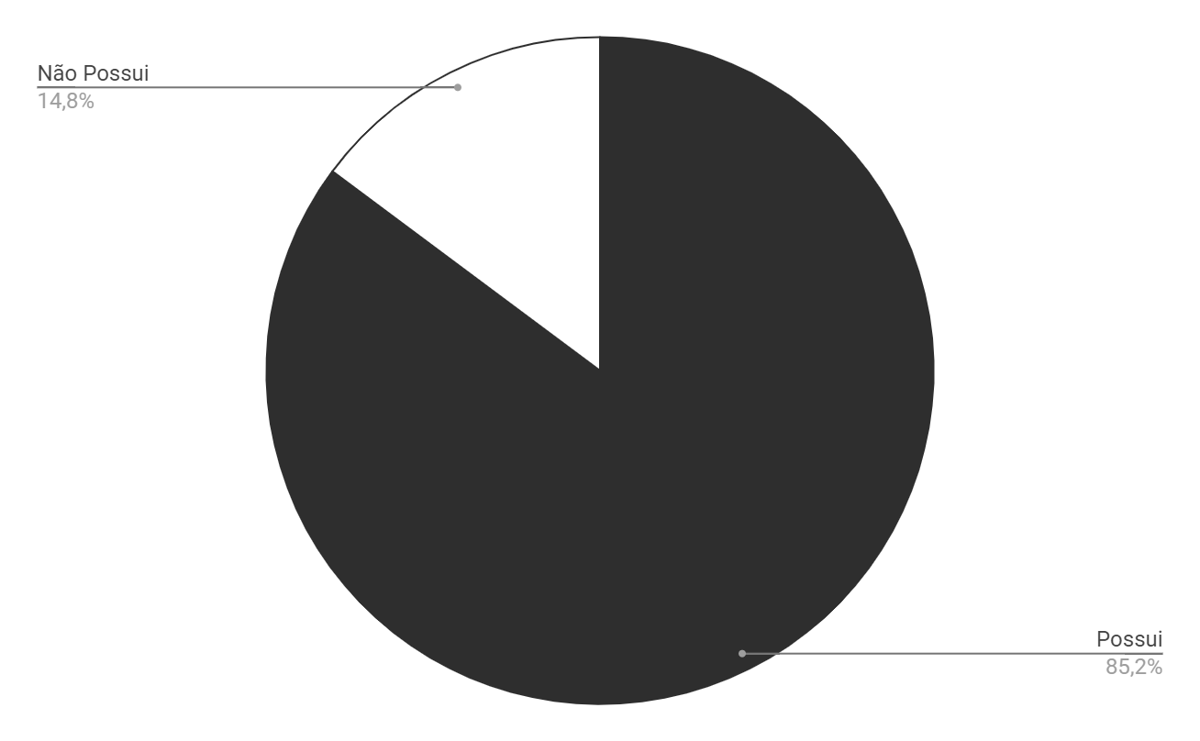

Fonte: Elaborado pelos autores (2022).

* Um dos pontos obrigatórios é o registro do portal no site de Contas Públicas do Tribunal de Contas da União (TCU). Foi verificado que esse registro está disponível e atualizado em aproximadamente 85% das capitais analisadas. Das capitais restantes, que somam 15,04%, não possuem o registro ou o cadastro está desatualizado.

**Gráfico 2 - Porcentagem de capitais com registro no domínio do TCU**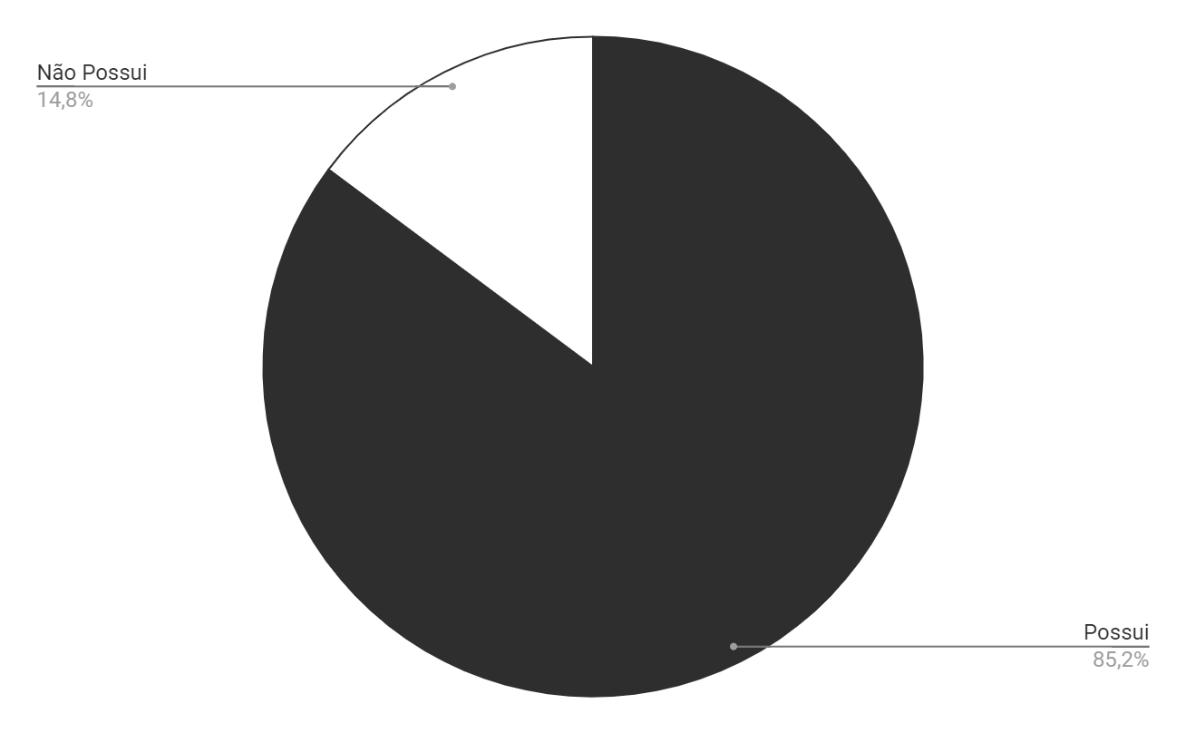

Fonte: Elaborado pelos autores (2022).

* A maioria dos portais disponibiliza o detalhamento de despesas com todas ou quase todas as informações exigidas pelas leis de transparência. Isso foi verificado em 27 das capitais analisadas, onde 19 possuem a descritiva dos gastos.
* Apenas quatro capitais brasileiras possuem o Fala.BR como sistema de ouvidoria e pedido de informação, sendo elas Rio Branco, João Pessoa, Porto Velho e Florianópolis.
* São 10 capitais brasileiras, sendo elas Rio de Janeiro, Belo Horizonte, Salvador, Vitória, Cuiabá, João Pessoa, Curitiba, Recife, Porto Alegre e São Paulo que possuem um inventário de dados abertos seguindo a Lei nº 12.527/11, art. 8º, §3º, incisos II e III, onde recomenda-se que o ente federado divulgue uma listagem, inventário ou catálogo dos conjuntos de bases de dados abertos em seu sítio oficial. Nesse caso foi verificado além da existência do catálogo dos datasets, a base de dados da descritiva de despesas públicas atualizadas para uso em sistemas informatizados.

**Gráfico 3 - Possui inventário dos conjuntos de bases de dados abertos** 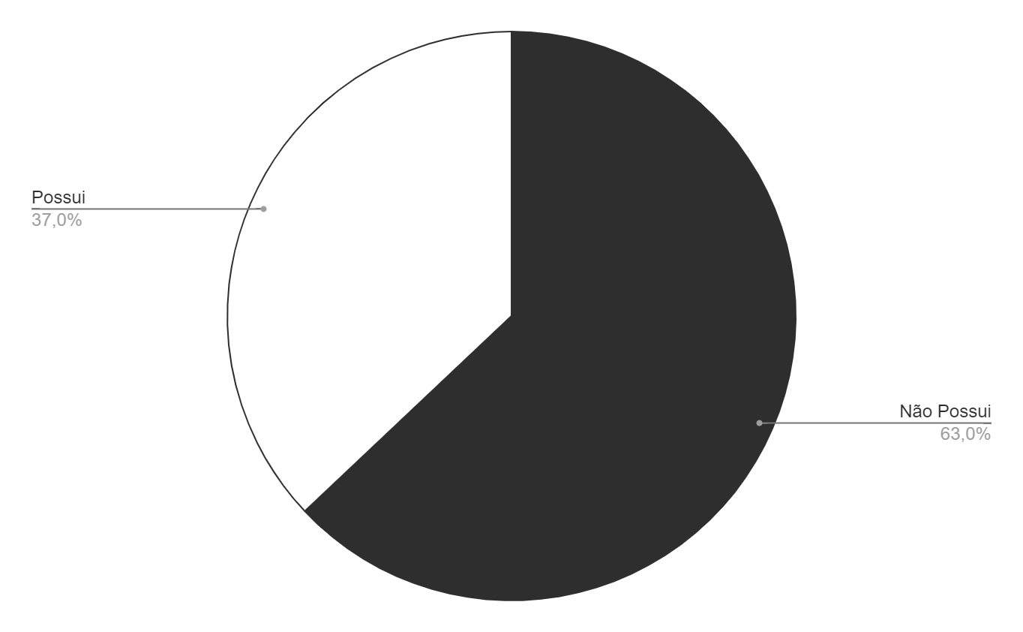

Fonte: Elaborado pelos autores (2022).

* A análise do gráfico abaixo, por total de indicadores de registro do portal do TCU, nos permite concluir que as regiões nordeste, norte e sudeste podem ser qualificadas como “mais transparentes”, visto que suas capitais possuem a maior quantidade de indicadores fornecidos em seus respectivos Portais de Transparência.

**Gráfico 4 - Total de indicadores por região** 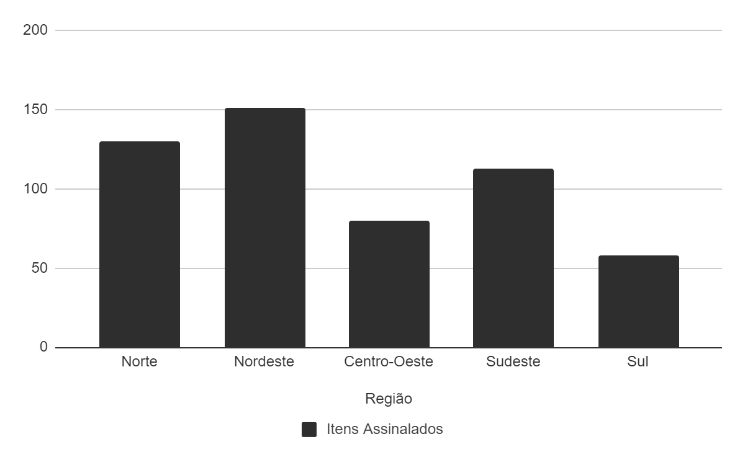

Fonte: Elaborado pelos autores (2022).

* Abaixo, temos um gráfico consolidado pela quantidade de indicadores fornecidos nos Portais de Transparência de cada capital brasileira.

**Gráfico 5 - Indicadores por capital**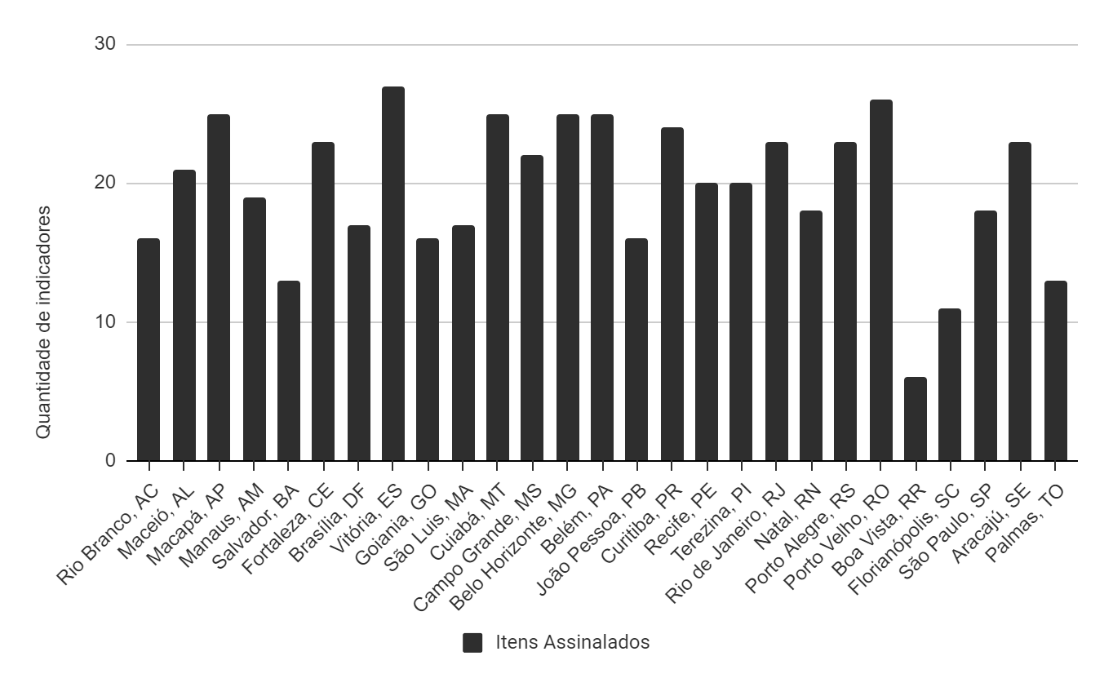

Fonte: Elaborado pelos autores (2022).

**CONCLUSÃO**

O grau de conformidade legal dos dados de execução orçamentários encontrados durante a pesquisa realizada nas capitais brasileiras se demonstrou baixo de acordo com os critérios definidos.

A disponibilização de dados de forma aberta e transparente tem uma relação direta com a construção de tecnologias cívicas e o maior envolvimento da população no controle social e na prestação de contas. Informações cruciais para análise orçamentária, como a descrição dos gastos, não são normalmente disponibilizadas nos portais de transparência. Informações detalhadas de despesas e receitas muitas vezes são difíceis de serem encontradas e filtradas nessas plataformas.

Desta forma é nítido que a falta de cumprimento do que é disposto na legislação para prestação de contas encontrados nos portais de transparência das capitais se traduz em falta de informação tanto para a população que deveria ter acesso aos dados de uma maneira que priorizasse o controle social quanto para aquelas pessoas que junto do poder público tentam desenvolver as chamadas *civis techs*.

Assim, é importante que depois desta análise dos dados hajam trabalhos futuros envolvendo temas que possam garantir o maior acesso da população à informação aberta, como a construção de uma cartilha de boas práticas de publicação de gastos públicos para o uso em tecnologias cívicas, a construção de um guia de padronização nos metadados de gastos públicos e a criação de uma plataforma de unificação de gastos públicos de todos os municípios brasileiros de acordo com os padrões definidos nos metadados.

Portanto, a discussão do trabalho ultrapassa o resultado encontrado de baixa grau de conformidade legal dos dados nos portais analisados, mas passa a destacar a discussão sobre acessibilidade de informações disponibilizadas em plataformas governamentais.

**REFERÊNCIAS BIBLIOGRÁFICAS**

Skaržauskiene, A.; Mačiulienė, M. (2020). **Mapping International Civic Technologies Platforms**. Informatics, 7, 46; DOI:10.3390/informatics7040046.

Amorim, I. T.; Craveiro, G.; Machado, J.. (2019). **Monitoramento participativo e accountability governamental: o estudo de caso do “Cuidando de Meu Bairro”**. Confins, 25 mar. 2019. Recuperado em 25 de março, 2022, de <http://journals.openedition.org/confins/18367>

**Lei Complementar nº 101, de 4 de agosto de 2000.** (2000). Estabelece normas de finanças públicas voltadas para a responsabilidade na gestão fiscal e dá outras providências. Recuperado em 25 de março, 2022, de <http://www.planalto.gov.br/ccivil_03/LEIS/LCP/Lcp101.htm#art73b>

Brito, K.S.; Silva Costa, M.A.; Garcia, V. e Meira, R.L.S.. (2014). **Experiences Integrating Heterogeneous Government Open Data Sources to Deliver Services and Promote Transparency in Brazil**. Computer Software and Applications Conference (COMPSAC). IEEE 38th Annual, 2014. p. 606, 607, 21-25.

Sala, A., Lin, C. e Ho, H.. (2010). **“Midas for government: Integration of government spending data on Hadoop”**. In Proc. of the Int. WS on New Trends in Information Integration (NTII).

**Lei nº 12.527, de 18 de novembro de 2011.** (2011). Regula o acesso a informações previsto no inciso XXXIII do art. 5º , no inciso II do § 3º do art. 37 e no § 2º do art. 216 da Constituição Federal; altera a Lei nº 8.112, de 11 de dezembro de 1990; revoga a Lei nº 11.111, de 5 de maio de 2005, e dispositivos da Lei nº 8.159, de 8 de janeiro de 1991; e dá outras providências. Recuperado em 09 de abril, 2022, de <http://www.planalto.gov.br/ccivil_03/_ato2011-2014/2011/lei/l12527.htm>

Controladoria-Geral da União. (2013). **Guia de Implantação de Portal de Transparência.** Recuperado em 03 de junho, 2022, de <https://www.gov.br/cgu/pt-br/centrais-de-conteudo/publicacoes/transparencia-publica/brasil-transparente/arquivos/guia_portaltransparencia.pdf>